实验一 shell编程

**1.实验目的**

理解Shell的工作原理及功能；

掌握Shell编程语法；

运用Shell语言完成三个简单应用。

**2.实验器材**

Hyperv虚拟机

**3.实验过程**

3.1创建虚拟机

**Hyper-V功能需要专业版及以上的SKU才包括**，如果你的系统是家庭中文版或家庭版请自行升级激活。推荐使用3V66T密钥转换后进行数字激活，不建议KMS方法。具体操作方法不在赘述

即使你不打算使用此功能，我们也强烈建议你升级操作系统版本。此操作只需进行一次，以后重新安装系统只需要选择专业版即可，会自动激活，就好像你买了新电脑预装一样

开始——运行——optionalfeatures，勾选“hyperv”，“Windows虚拟机监控平台”和“虚拟机平台”。

（如果你不想使用图形界面，也可以勾选“适用于Linux的Windows子系统”后安装wsl ubuntu，具体方法请自行查阅资料）

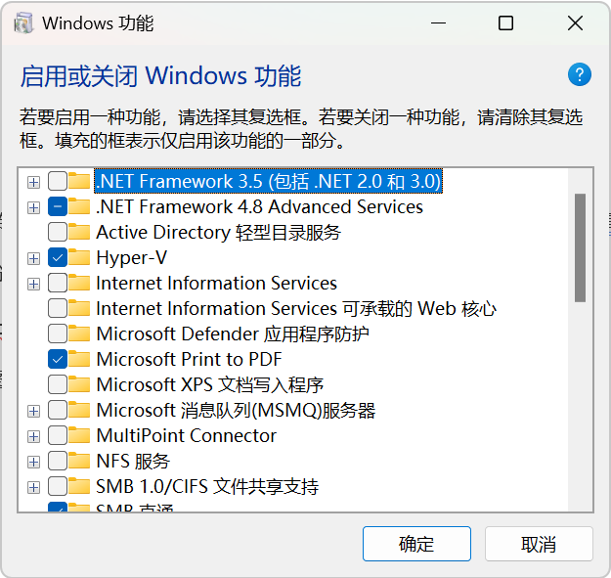 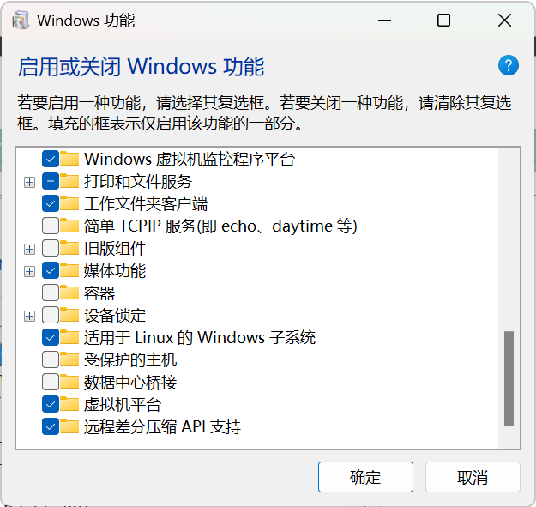

等待执行完成，你可能需要重启设备

开始菜单搜索“hyperv”，选择“hyperv快速创建”

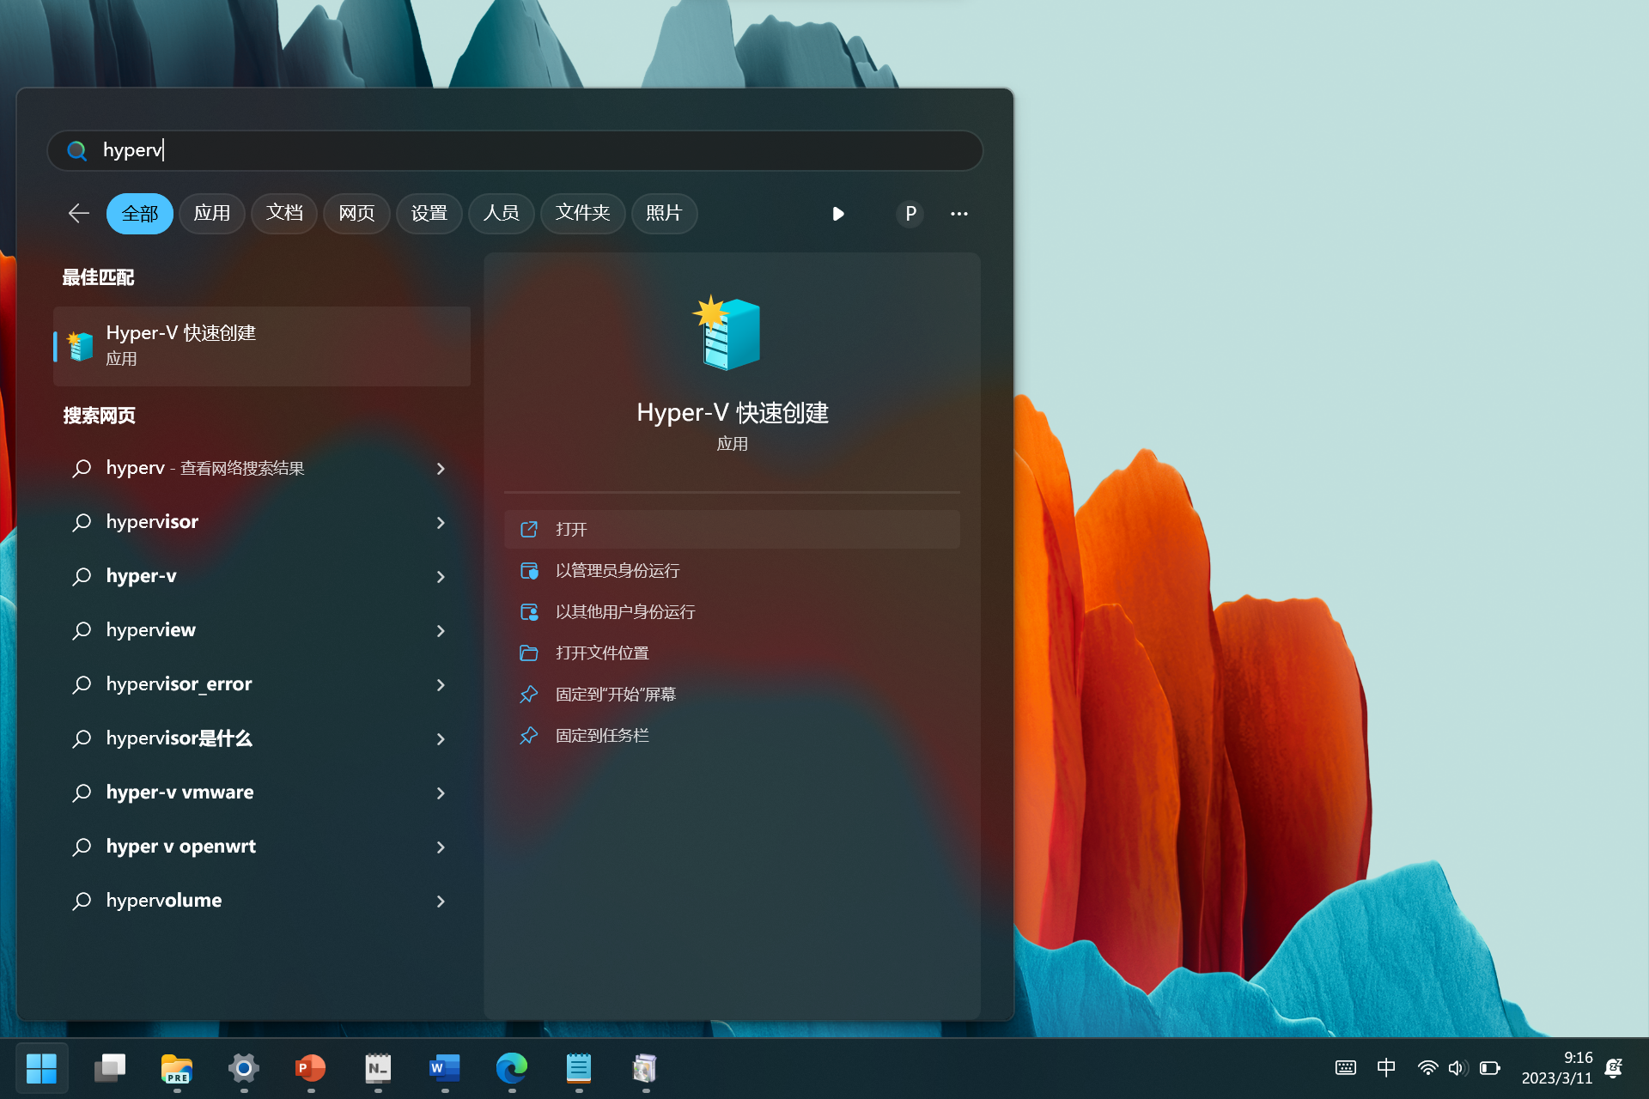

**关闭右侧secure boot，关闭右侧secure boot，关闭右侧secure boot！**，然后选择一个Ubuntu版本下一步

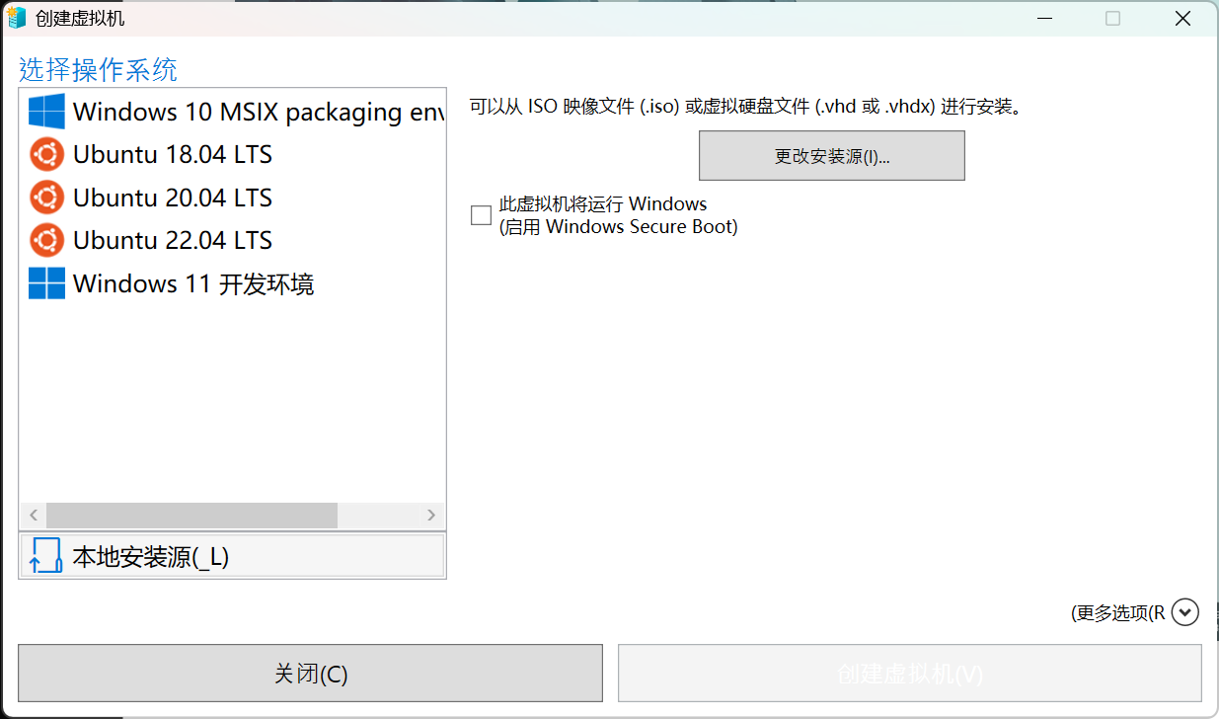

等待下载完成即可

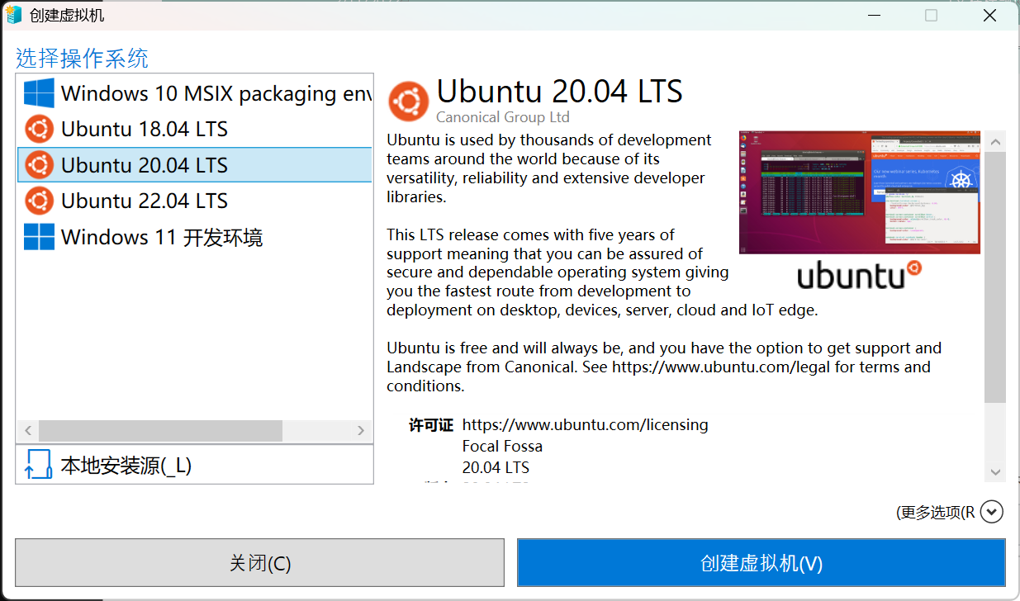

3.2进入虚拟机

开始菜单搜索“hyperv”，点击“hyperv”管理器：

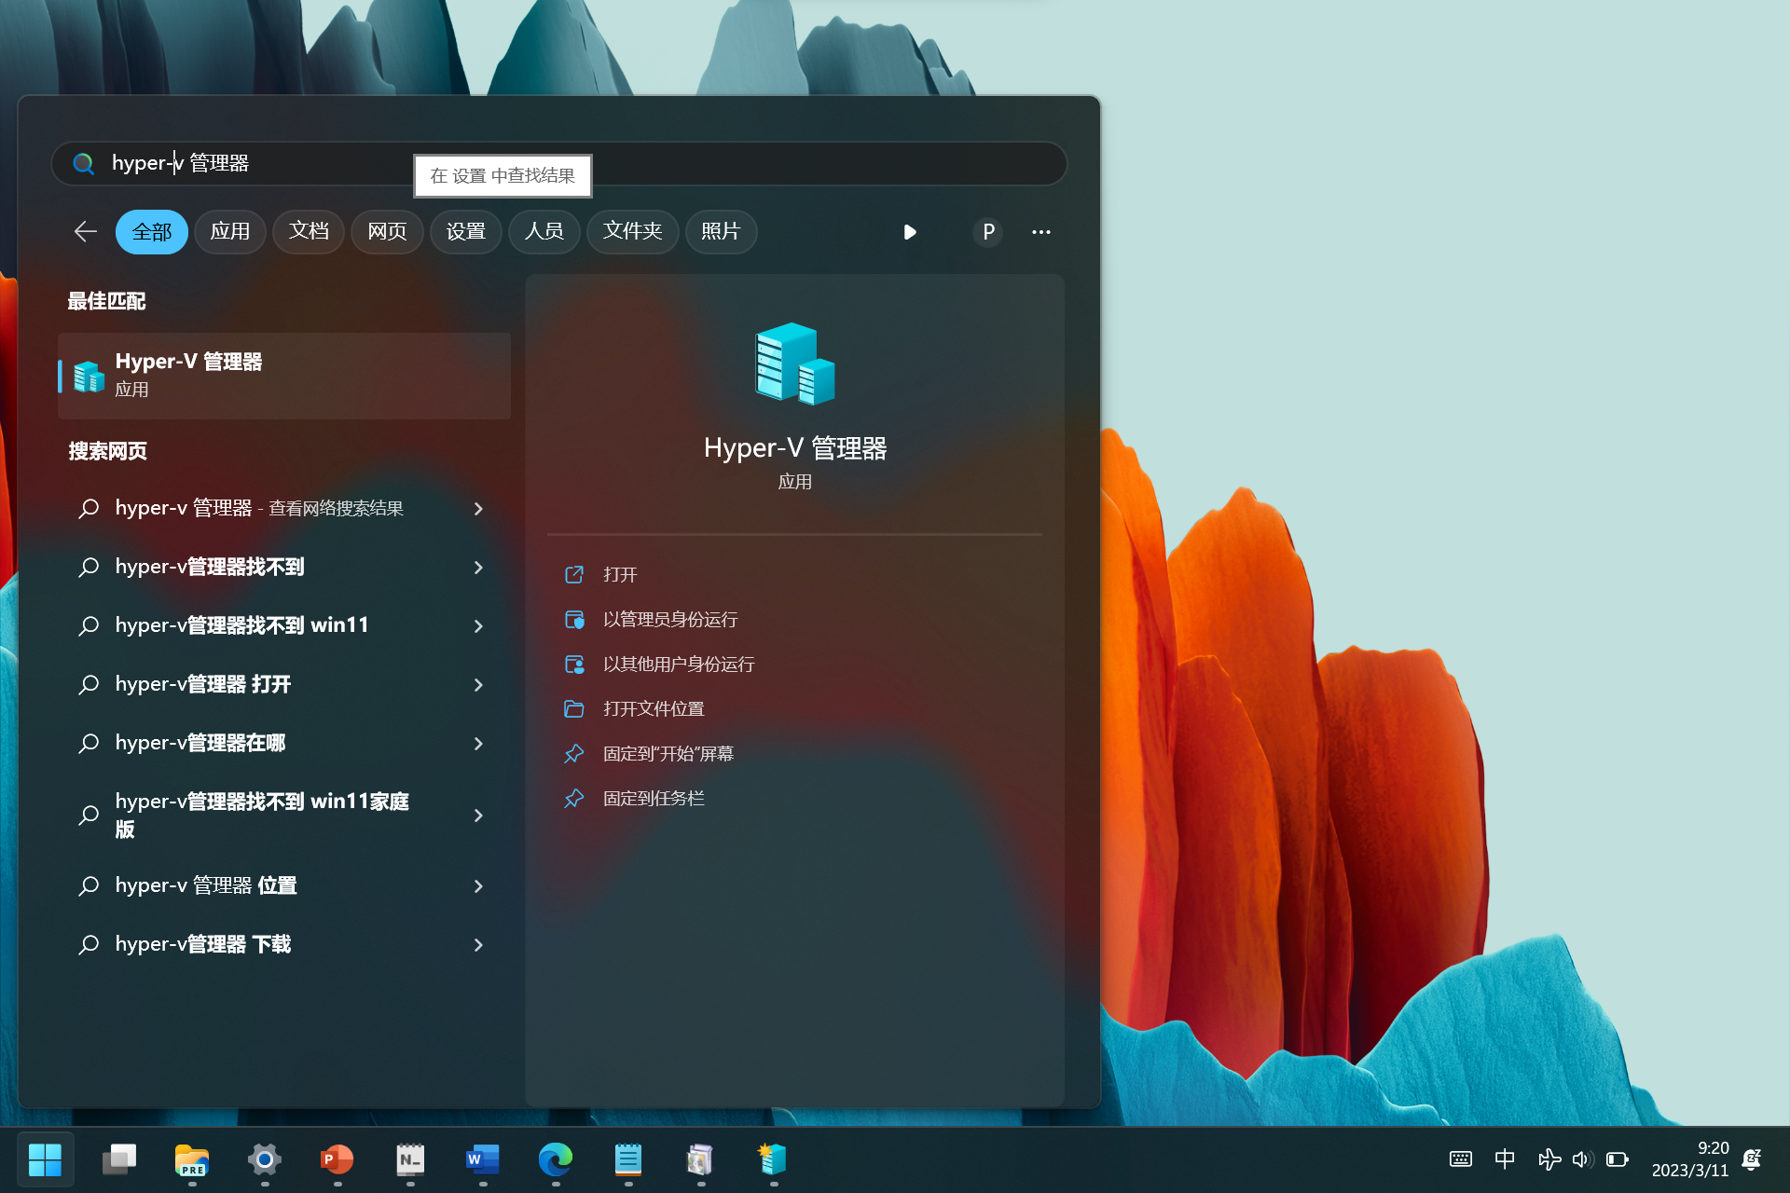

找到虚拟机依次点击“启动”，“连接”

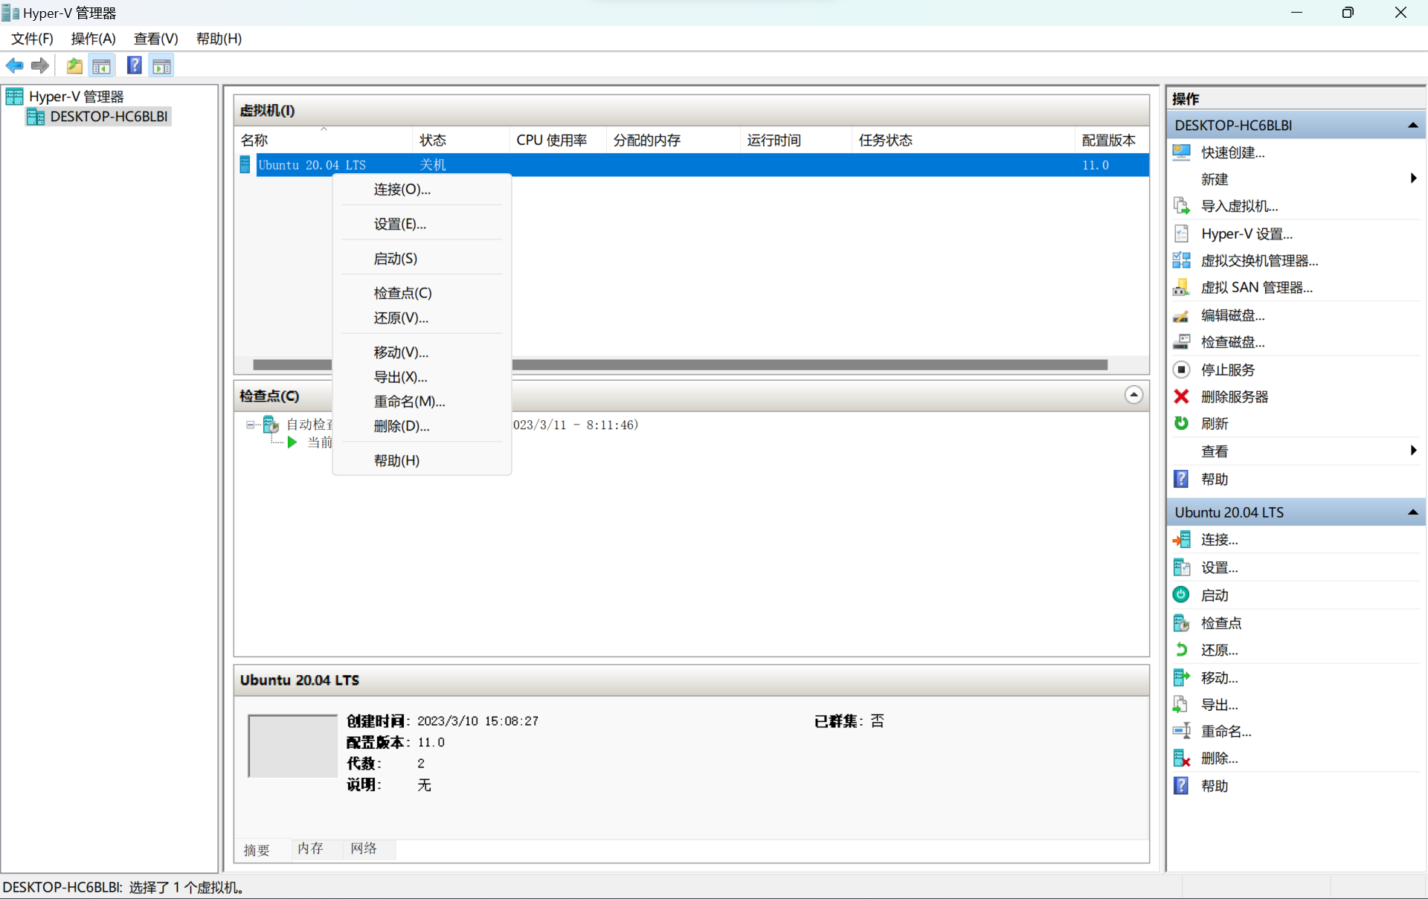

然后按照提示设置用户名密码（请务必记牢！）

如果再次连接虚拟机，会弹出这个，你可以调整窗口大小

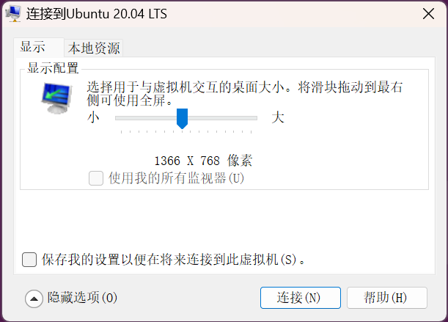

我们强烈建议你启用“本地资源”的“剪贴板”和“更多”的“驱动器，pnp设备”。这些仅在启用了增强会话功能的虚拟机上才可用。请务必保证虚拟机是按照前面的方法安装（自己下载的镜像默认没有这个选项，需要额外安装微软定制版xserver）

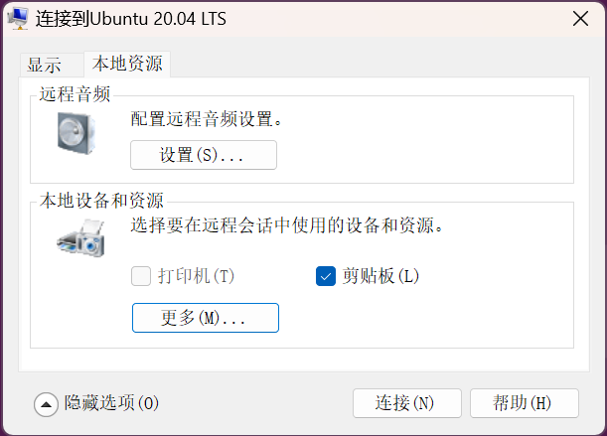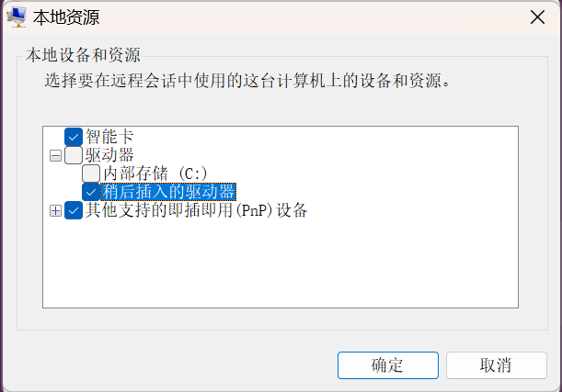

第一次会出现这个界面，请输入你在Linux里面的账号密码即可

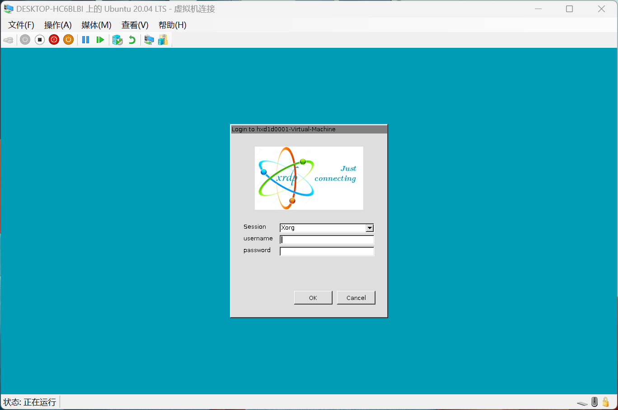

设置完成后就可以使用虚拟机了

3.3shell编程实验

3.3.1Shell的执行过程

读取用户输入的命令行；

解析命令，按照命令名查找并调用系统文件，将其它参数封装为特定的形式传递给系统调用execve( )；

由终端进程调用fork( )函数建立一个子进程；

终端进程本身调用wait4( )挂起当前进程来等待子进程完成（后台命令除外）。子进程通过调用execve( )运行，根据命令名到目录中查找有关文件（命令解释程序构成的文件），将它调入内存，执行这个程序（解释命令）；

如果是后台命令符号（以&结尾），不用调用wait4( )进行等待而是直接提示用户输入下一条命令，转到a)，否则调用wait4( )等待子进程完成。

3.3.2如何运行批处理文件

打开Ubuntu的gedit程序，输入代码，保存为sh文件

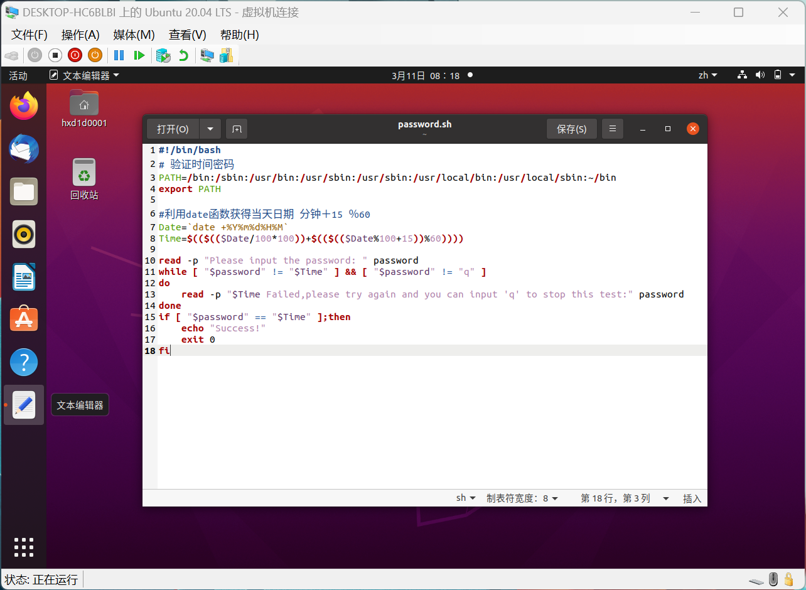

打开命令提示符（control+option+T）。转到文件保存的目录

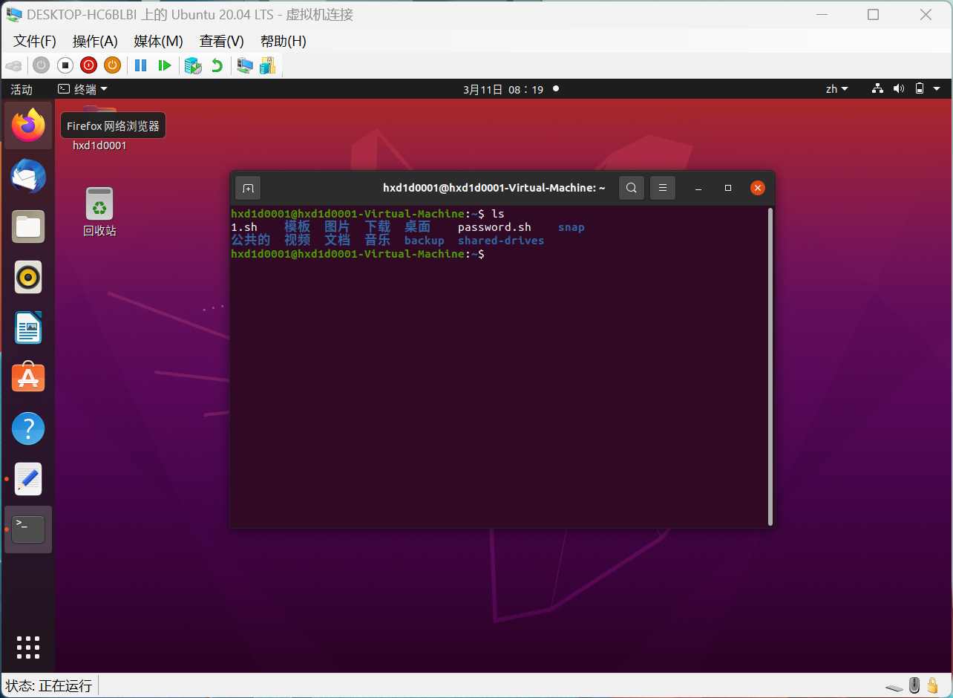

输入“bash ./[文件名]“即可

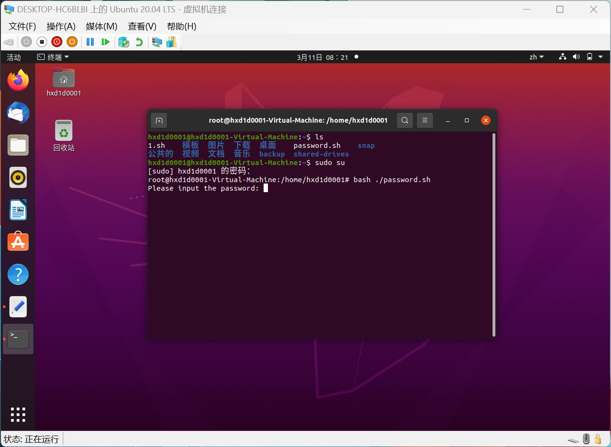

（如果你的文件使用了特权指令，你可能需要加sudo）

3.3.3实验——猜密码

1）实验原理

密码的设定：取年（4位）月（2位）日（2位）时（2位）分（2位）作为密码。即密码password=yyyymmddhhff, 其中，ff的取值为：ff=(系统的分钟值+15）mod 60。

Shell程序提示输入密码

用户输入

系统将用户输入的密码与password比较

若一致，则显示“Success”

否则显示“Failed”，转（1）

按“q” 程序结束



2）代码

|  |  |
| --- | --- |
| Password.sh | Bash |
| #!/bin/bash  # 验证时间密码  PATH=/bin:/sbin:/usr/bin:/usr/sbin:/usr/sbin:/usr/local/bin:/usr/local/sbin:~/bin  export PATH  #利用date函数获得当天日期 分钟＋15 ％60  Date=`date +%Y%m%d%H%M`  Time=$(($(($Date/100*100))+$(($(($Date%100+15))%60))))  read -p "Please input the password: " password  while [ "$password" != "$Time" ] && [ "$password" != "q" ]  do  read -p "$Time Failed,please try again and you can input 'q' to stop this test:" password  done  if [ "$password" == "$Time" ];then  echo "Success!"  exit 0  fi | |

3）运行结果



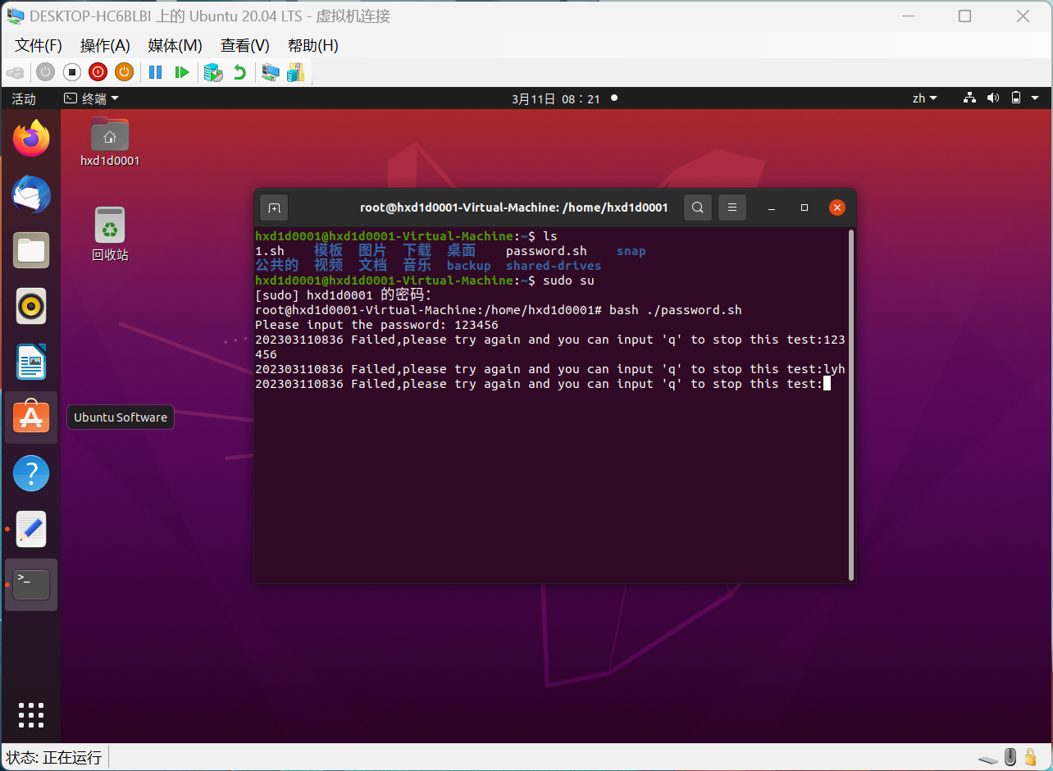

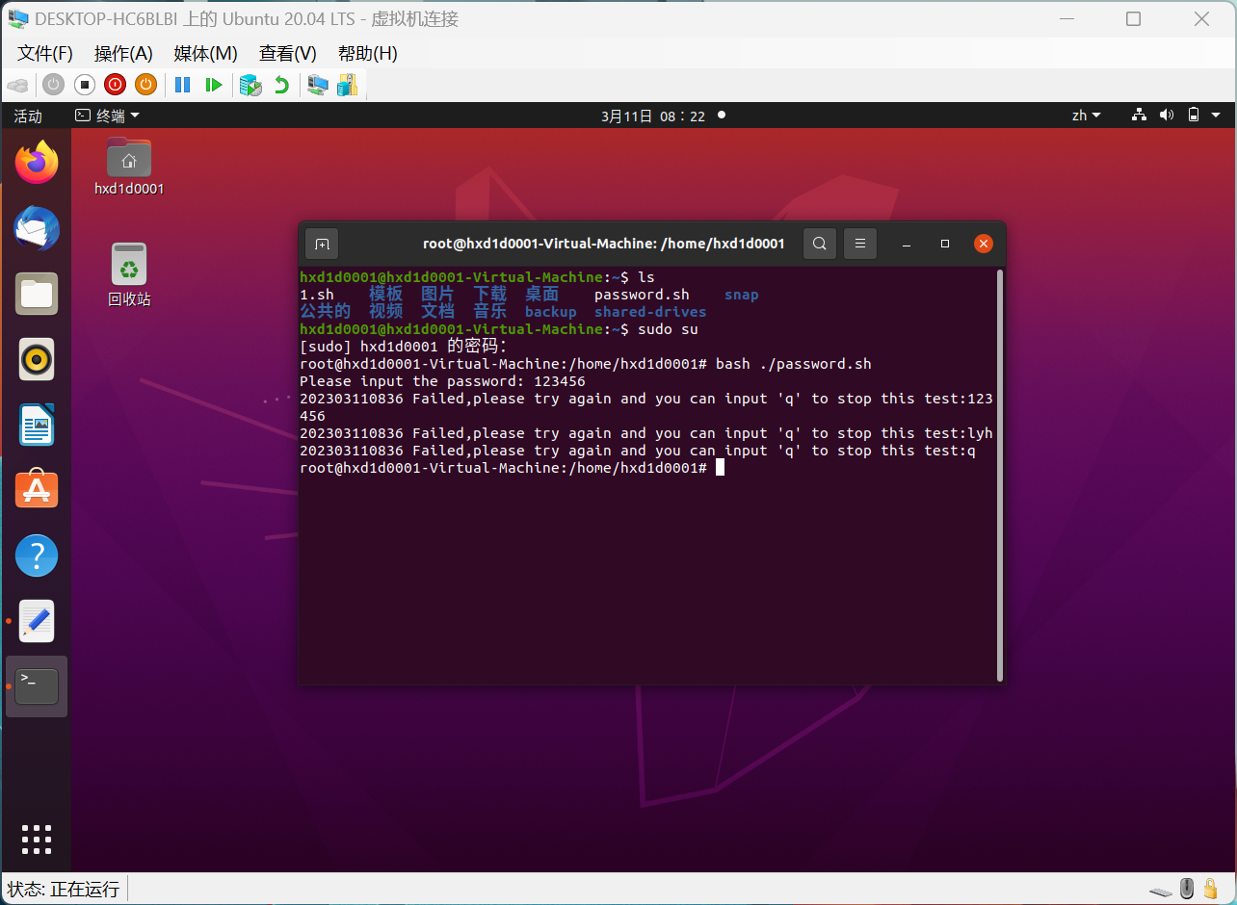

3.3.4实验——计算日期

1）实验原理

编写一个小程序，计算用户期望时间与系统时间的差值。

利用此程序，用户可以查询生日或节日等特殊日期距离现在还有多少天或已过多少天。日期格式为年（4位）月（2位）日（2位），即date1=yyyymmdd。

程序提示用户输入所期望的日期

用户输入

程序判断输入日期是否合法

若合法，则计算差值，并判断是“已过多少天”还是“还有多少天”，并输出结果

否则程序结束

具体流程图如图所示。



2）代码

|  |  |
| --- | --- |
| Countdown.sh | Bash |
| #!/bin/bash  # Program:  # User can get the days to his expected date 得到距离用户期望日期的天数或者已过天数  PATH=/bin:/sbin:/usr/bin:/usr/sbin:/usr/sbin:/usr/local/bin:/usr/local/sbin:~/bin  export PATH  echo "You can get the days to your expected date.The date must be later than 19710101"  read -p "Please input the year of your expected date:" date1  #正则表达式判断格式是否正确·  date_test=`echo $date1 |grep '[0-9]\{8\}'`  if [ "$date_test" == "" ];then  echo "You input the wrong form of date"  exit 1  fi  #·分别获得现在和期望日期距离19710101的秒数  date_now=`date +%s`  date_exp=`date --date="$date1" +%s`  #得到相差的秒数，并计算出相处的天数  date_dif_s=$(($date_exp-$date_now))  date_dif=$(($date_dif_s/60/60/24))  if [ "$date_dif" -gt "0" ];then  echo " $date_dif day(s) to your expected date."  elif [ "$date_dif" -lt "0" ];then  echo "Your expected date is $((-1*$date_dif)) day(s) before."  else  echo "Your expected date is today."  fi | |

3）运行结果

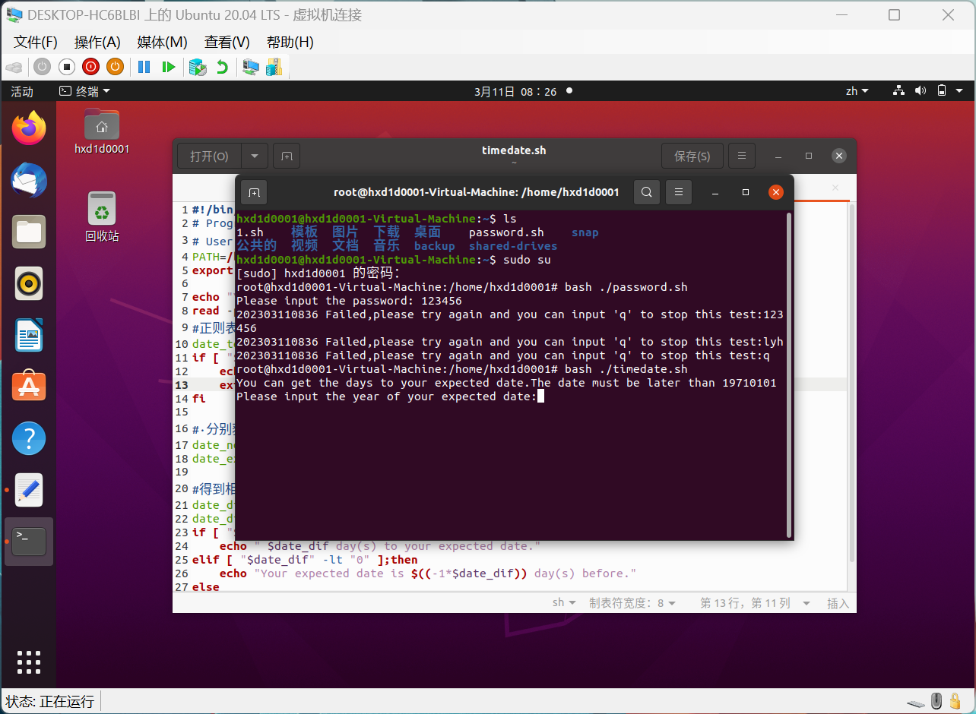

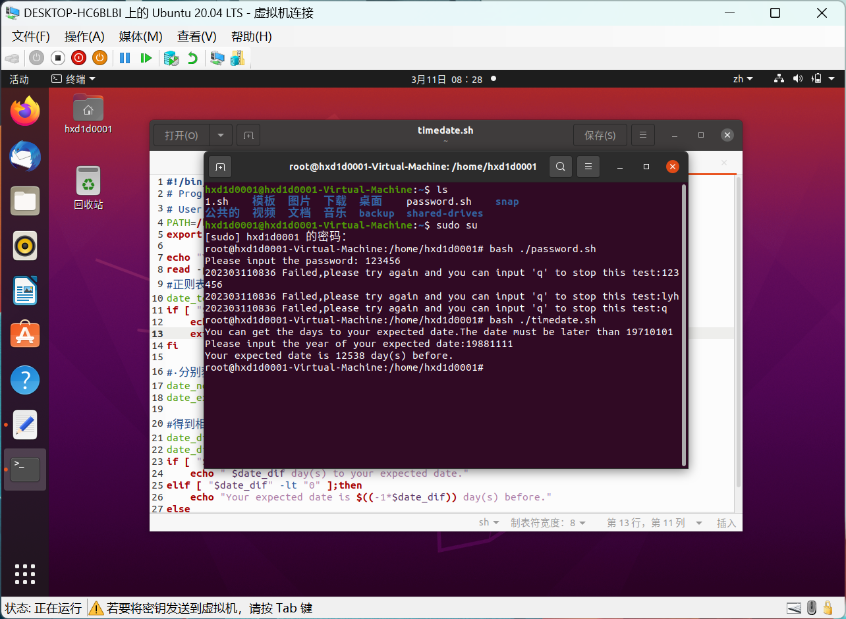

3.3.5实验三——文件备份工具

1）实验原理

编写一个Shell程序，使得程序在系统时间分钟值为5的倍数时，自动备份此目录的.png文件，备份到/backup中。

运行程序，系统时间分钟值为5的倍数时，自动备份

然后提示用户是否继续备份

若选择继续，则下一个5分钟继续备份

否则程序结束

2）代码

|  |  |
| --- | --- |
| Backup.sh | Bash |
| #!/bin/bash  # Program:  # 自动备份目录下的.png文件  PATH=/bin:/sbin:/usr/bin:/usr/sbin:/usr/sbin:/usr/local/bin:/usr/local/sbin:~/bin  export PATH  echo "This program helps you to backup the png files "  backdir="./backup"  if ! [ -d backdir ];then  mkdir $backdir  fi  flag="y";  while [ "$flag" == "y" ]  do  minute=`date +%M`  next=$(($minute%5))  if [ $next -eq "0" ];then  echo "backuping..."  cp *.png $backdir  echo "finished"  sleep 60  read -p "Do you want to wait 5 minutes to backup again?y/n" flag  fi  done | |

3）运行结果

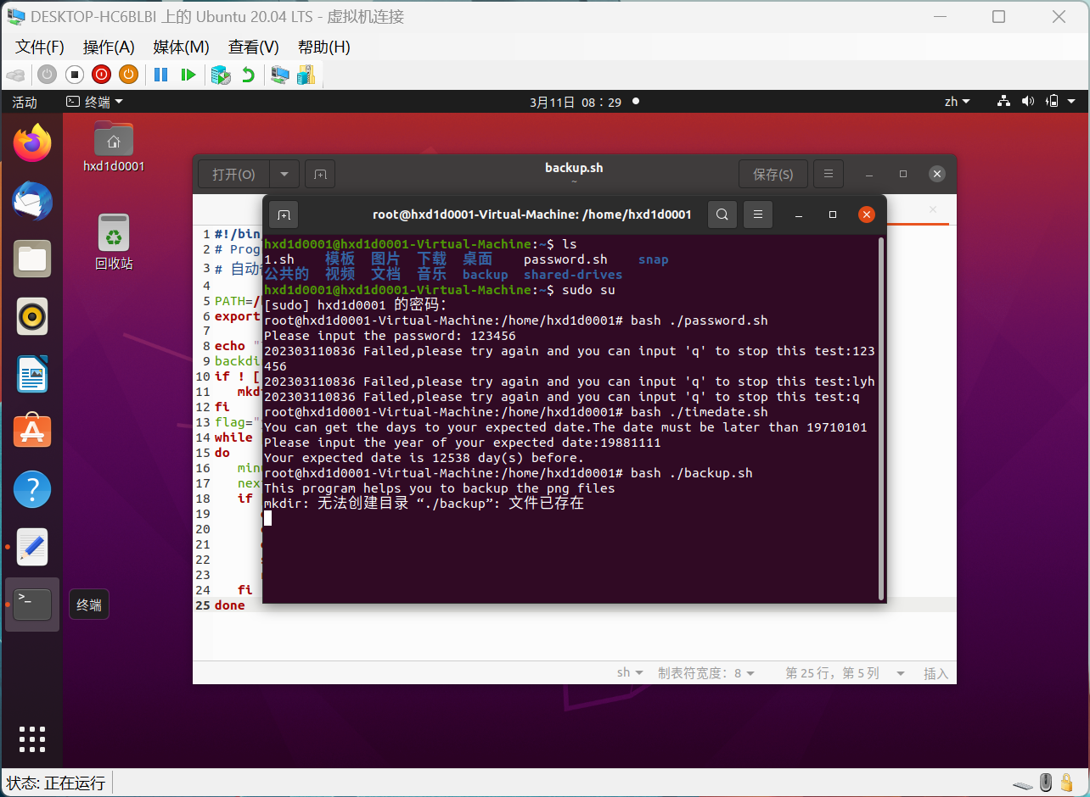

**4.实验总结**

按照提示来，问题不大